Уважаемые коллеги,
информируем, что на склад готовой продукции АВЗ поступил лекарственный препарат для ветеринарного применения АЙСИДИВИТ® эмульсия для инъекций, 100 мл в новом дизайне упаковки.
Обратите внимание, что изменились штриховой код и GTIN!

Фармакотерапевтическая группа: другие иммуномодуляторы в комбинациях.
- Уникальный состав обеспечивает высокую эффективность;
- Комплексный иммуностимулятор;
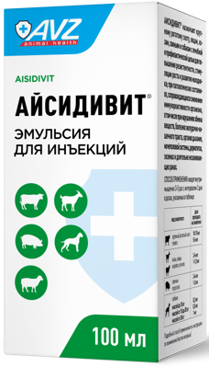
- Универсальная терапевтическая и профилактическая активность.
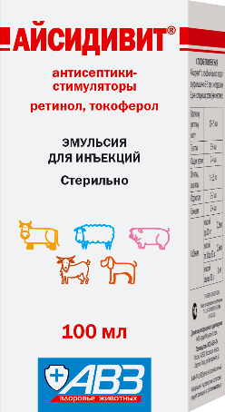
Состав: в 1 мл: АСД 2-Ф cубстанцию – 0,04 г, витамин А –15000 ЕД, витамин Е – 10 мг, янтарную кислоту – 0,05 г.
Порядок применения: Айсидивит® с лечебной целью вводят внутримышечно 3-5 раз с интервалом 3 дня в следующих дозах (на животное), указанных в таблице:
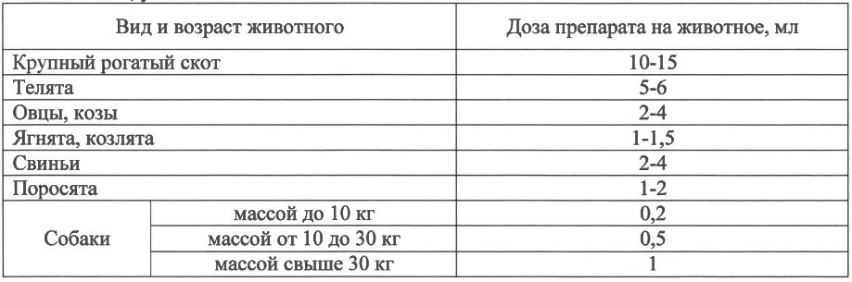
Хранить препарат в защищенном от света месте при температуре от +2°С до +25°С. Срок хранения – 2 года со дня производства; после прокола пробки – не более 30 суток.
Артикул: AB2122; Штрих-код: 4603586015824; НДС 10%; ОКПД2: 21.20.10.110; ТНВЭД: 3004 90 000 2; количество в транспортном коробе 50 шт.
Препарат подлежит обязательной маркировке в системе «Честный знак» и поэкземплярному выводу из оборота при продаже/применении.

Отпускается без рецепта (требования) специалиста в области ветеринарии!

